«Социально-коммуникативное развитие старших дошкольников в семье»
Консультация для родителей

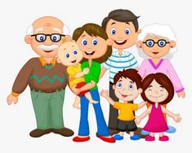

МАДОУ д/с № 101 г.Тюмени
воспитатель: Иванова Г.С.

г. Тюмень 2021

Начнём, пожалуй, с мудрости ребёнка.
Идут по улице мама с сыном - тихонько беседуют. Сын у мамы спрашивает: Зачем ребёнку две руки? Мама отвечает: - Ну, одна рука, чтобы ложку держать, кашу есть. Двумя руками можно умываться. Крепость или домик строить. Рисовать, лепить можно. - Да, - отвечает сын, - и я так думаю. А главное, мам, одной рукой можно маму держать, а другой за папу ухватиться…
Золотые слова - ребёнку нужны папа и мама. С детской мудростью не поспоришь. Ка заставить молодых родителей понять, действовать и жить интересами ребёнка. Не ставить его перед выбором между папой и мамой?
В современном мире, к сожалению, такое бывает часто: молодые родители перестали понимать друг друга, прошла любовь, нет общих интересов, да и бытовые трудности разрушают семью из нутри. Как быть?
А дальше развод, стремление занизить значимость партнёра, - никчёмность, неприспособленность, безответственность, негативные обвинения и взаимные упрёки. Зачем? Разве нельзя договориться? Попытаться найти выход из этой сложившейся ситуации. Прийти к общему, единому и так необходимому маленькому ребёнку решению?
Пощадив чувства и эмоции и психологическое здоровье малыша - ведь ему необходимы как воздух оба родителя. Тогда малыш почувствует и поймёт, он любим, и нужен обоим родителям (папе и маме). А значит, нужно и важно срочно сесть за стол переговоров, добиться единства и взаимопонимания.
Уважайте друг друга именно ради ребёнка. Главное – помочь понять, что ваш малыш – не яблоко раздора, не бесчувственный предмет, который можно вырывать друг у друга. Маленький человечек, родной и любимый обоими родителями, со своими чувствами, мировоззрением и ранимой психикой. И ему нужны папа и мама.
А вот для этого нужна план – карта общения с ребёнком. Кто заберет малыша из садика? Кто повезёт его в краеведческий музей? А кто отвезёт на танцы? А кто почитает сказку на ночь? А кто поиграет в школу?
Не забывайте, ребёнок хоть и маленький. Но он всё чувствует и понимает. Ваши негативные взаимоотношения оставят слишком тяжёлые травмы в душе ребёнка. Будте мудрее, терпимее, старайтесь действовать во благо малышу, жить его интересами. Ведь он у Вас один на двоих. И будет ли он счастлив. Зависит только от Вас.
Итак, если говорить научным языком что же такое социально-коммуникативное развитие дошкольника? Социализация, от слова «Социум»- окружающий мир ребёнка. Его личное – Я; Семья; Родные и близкие люди; Детский сад; Родной город, Родная страна; Живая природа…Мир людей и их профессии.
Коммуникация – умение общаться, сотрудничать, наводить мосты с родными и близкими; с товарищами; со взрослыми (воспитателями и учителями в школе.
Социализация включает в себя ряд целей
- нравственность
- самообслуживание
- самостоятельность
- основы безопасности
- общения и коммуникативность
Главные задачи социализации
- Воспитание дружеских отношений и развитие умения объединятся в группы для совместного труда или игры;
- Воспитание организованности, дисциплинированности, коллективизма, уважения к старшим и заботу о младших, а также о старшем поколении (бабушки и дедушки)
- Воспитание личностно – волевых качеств (сочувствие, отзывчивость, справедливость, скромность, щедрость, честность)
- Развитие волевых качеств (самоорганизация, умение выполнять общепринятые нормы поведения, стремление следовать положительному примеру)
- Способствовать формированию умения слышать и слушать собеседника.
- Уметь учиться спокойно, отстаивать своё мнение. Но и уважать мнение других.
- Упражнять в умении обогащать активный словарь вежливости (прощание, приветствие, просьба, извинения)
- Расширение представлений об обязанностях и правах ребёнка;
- Формировать устойчивый интерес к учебной деятельности. Желание учиться новому необычному, малоизвестному (подготовка к школе)
Основные направления:
1. Усвоение норм и ценностей, принятых в обществе людей
2. Развитие общения и взаимодействия между детьми и детьми, а также между детьми и взрослыми.
3. Развитие социального и эмоционального интеллекта.
4. Формирование уважительного отношения к себе, своей семье и обществу детей и взрослых.
5.Формирование позитивных установок к различным видам труда и творчества.
6. Формирование основ безопасного поведения в быту, в мире ближайшего окружения (социум) и природе.
А теперь переходим
к методическим рекомендациям по социализации детей в семье к семейным ценностям
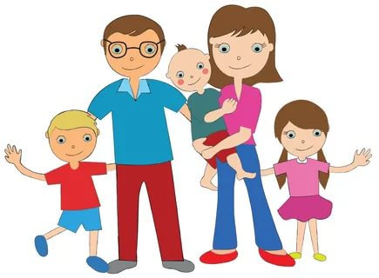
Пословицы и поговорки о семье
- Русский человек без семьи не живёт.
- Согласие в семье - богатство.
- Семья вместе – так и душа на месте.
- Семья сильна – когда на ней крыша одна.
- В семье дружат – живут, не тужат.
- Добрая семья – прибавит разума – ума.
- Дерево за землю держится корнями, а человек дорожит семьёй.
- Нет, милей дружка – чем родная матушка.

Загадки о членах семьи

Это слово каждый знает,  Ни на что не променяет,  К цифре «семь» добавлю «Я» -  Получается: «Семья» | Кто любимей всех на свете,  И за всю семью в ответе?  От зарплаты до зарплаты-  Что б мы делали без? (папы)
Кто стирает, варит, шьёт-  На работе устаёт,  Просыпается так рано?  Ну конечно наша …(мама) | Угостит всегда вареньем,  Стол накроет с угощеньем,  Сказку на ночь нам прочтет?  Лада наша ладушка -  Это наша бабушка!
Кто весёлый карапузик,  Шустро ползает на «пузе»?  Удивительный мальчишка?  Это мой родной? (братишка!) | Кто всю жизнь работал –  Окружал заботой внуков, бабушку, детей,  Уважал простых людей?  И на пенсии уж много лет?  Нестареющий наш …? (дед)
Стихи о семье для чтения и заучивания
Говорят, что у меня  Есть большущая семья –  Папа, мама, брат, сестра,  два дедули, две бабули,  дяди, тёти – Красота!  Наша дружная семья! | «Семья – это мы!»  Семья – это мы, семья – это я,  Семья – это папа и мама моя,  Семья – это Павлик, мой братик родной,  Семья – это котик пушистенький мой,  Семья – это бабушки две дорогие,  Семья – две сестрёнки мои озорные,  Семья – это «крёстный» и, и тёти, и дяди,  Семья – это ёлка в красивом наряде,  Семья – это праздник за круглым столом,  Семья – это «Счастье», семья – это «Дом»,  Где любят и ждут, и не помнят о злом.
В семейном кругу, мы с братом растём,
Основа основ – родительский дом,
В семейном кругу – все корни мои,
И в жизнь мы выходим из дружной семьи,
В семейном кругу мы жизнь создаём-
Основа основ – родительский дом…

Пальчиковые игры

Папа для мамы сажает цветок,  Бабушка вяжет папе носок,  Мамочка гладит Катины платья,  Катя для братьев стирает панамы,  Братья для всех мастерят самолёт –  Дружно работа в доме идёт. А почему?  Это дело понятно –  делать друг другу, что-то приятно! | Этот пальчик дедушка,  этот пальчик бабушка,  этот пальчик папочка,  ну а этот – мамочка,  А вот этот пальчик я –  вот и вся моя семья!
Раз, два, три, четыре-  Кто живёт у нас в квартире?  Папа, мама, брат, сестрёнка,  Кошка Мурка, два котёнка,  Мой щенок, сверчок и я  Дружная у нас семья! | Этот пальчик хочет спать,  Этот лёг уже в кровать,  Этот – прыгает и скачет,  ну совсем как резвый мячик,  А сестричка Варенька  Укладёт всех - «Баиньки»
Семейные интеллектуальные игры
«Лото», «Домино», «Краски», «Фанты», «Уголки», «Парные картинки», «Кроссворды», «Головоломки» «Шарады» «Театральные капустники» и другие…

Читаем детям: о семье и о семейных ценностях
Гайдар А.П. «Чук и Гек», В. Драгунский «Денискины рассказы», Е. Благинина «Посидим в тишине», Э. Машковская: «Не мешайте, мне трудится, В. Осеева «Волшебное слово», М. Пришвин»: Лисичкин хлеб», Д.Н. Мамин –Сибиряк «Алёнушкины сказки» и другие…

Смастерите вместе с ребятами
Семейный альбом «Кто у нас родился?», «Моё генеалогическое дерево», можно выпускать семейные Поздравлялки (открытки для именинников)

Семья – это главное достояние каждого человека, тем более для ребёнка. Семья – это близкие и родные люди – те, кому мы желаем добра и счастья, те, о ком хочется заботиться, те, кого хочется баловать, те, с кого хочется брать пример и подражать! Семья – это сила и опора, это общие заботы, радости и дела. Именно в семье мы учимся нежности, любви, уважению и ответственности за близких людей.

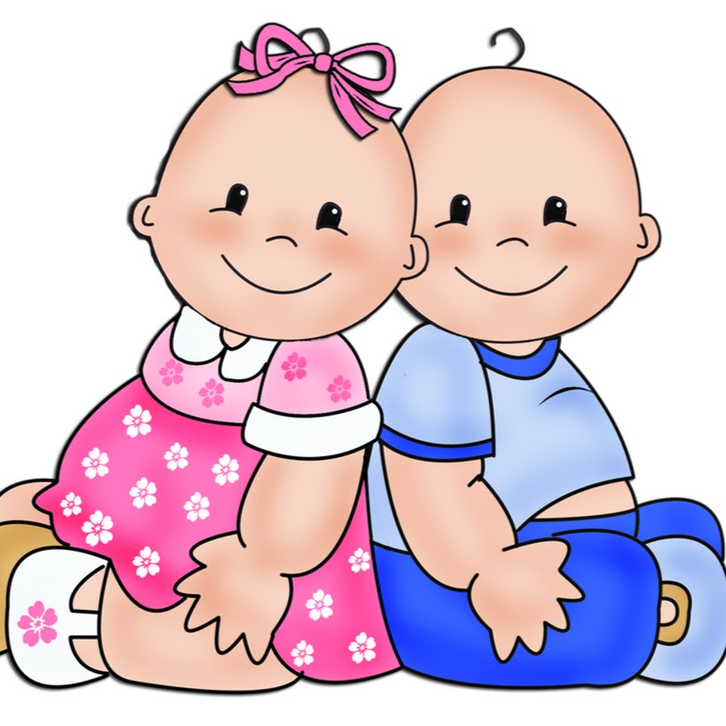
Буду рада, если мои советы, рекомендации
помогут Вам, уважаемые родители,
в воспитании подрастающего поколения!

